**Proyecto Final SQL – Sistema de Logística de Envíos**

**🔹 Introducción**

En un mundo cada vez más digitalizado y conectado, el transporte de paquetes y productos cobra una importancia estratégica para empresas y consumidores. Este proyecto tiene como objetivo el diseño de una base de datos relacional que permita gestionar de forma eficiente los envíos, seguimiento y control de paquetes dentro de una red logística nacional.

**🔹 Objetivo**

Desarrollar una base de datos relacional funcional que refleje los principales procesos de una empresa de logística, incluyendo la gestión de clientes, empleados, vehículos, envíos, seguimiento de estados, y reclamos. Esta base permitirá almacenar y consultar la información de forma segura, facilitando la generación de reportes útiles para la toma de decisiones.

**🔹 Situación problemática**

En muchas empresas del sector logístico, la falta de una estructura de datos adecuada dificulta el seguimiento de paquetes, la asignación de recursos (vehículos y personal), y la atención a reclamos. Las operaciones se ven entorpecidas por la falta de trazabilidad, lo que genera demoras, pérdidas de información y menor calidad en la atención al cliente.

**🔹 Modelo de negocio**

El sistema está diseñado para representar una empresa de logística que recibe pedidos de envío por parte de clientes. Cada envío puede tener uno o más paquetes y se gestiona desde una sucursal de origen hasta una zona de destino, pasando por distintas etapas. Se registra el vehículo y empleado asignado, el seguimiento de estados en tiempo real, y la gestión de reclamos si surgieran incidentes. El sistema también permite controlar el inventario de vehículos y empleados por sucursal, optimizar rutas, y generar informes de desempeño.

**🔹 Diagrama Entidad Relación**

[Descargar](https://drive.google.com/file/d/1_E0bgP0WZ6UTI6FiPmFrHBCFAi6g2VEY/view?usp=sharing)

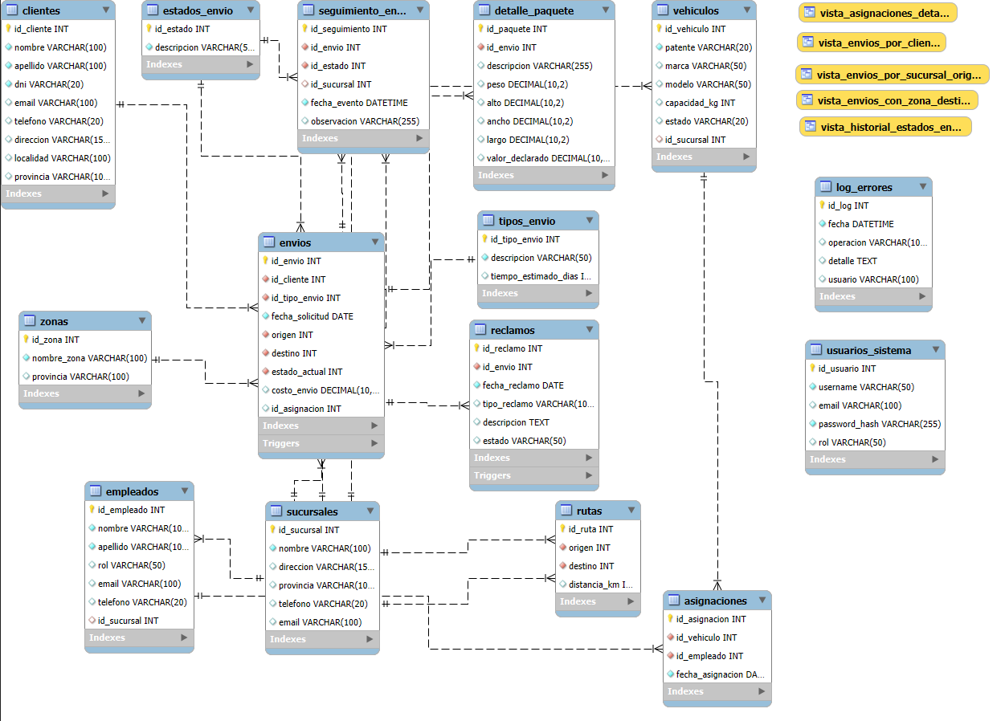

**🔹Listado de tablas con descripción de su estructura**

[Descargar](https://drive.google.com/file/d/1HXu_v_aleBK_5Se5EcbcwO8UkmSpUBQR/view?usp=sharing)

**🔹 Scripts de creación de cada objeto de la base de datos**

* [creacion_de_las_tablas+insercion_de_datos](https://drive.google.com/file/d/1cbNcQJMEUNis-GwTJCZ-DXnnLuHAkWOf/view?usp=sharing)
* [vistas](https://drive.google.com/file/d/1iNbvmP9JlAnlFzQdCdcfdLwGKmdU2YAS/view?usp=sharing)
* [funciones](https://drive.google.com/file/d/1p4EHeQkcoWlDw2qynHKNyuvQDrkR77Oj/view?usp=sharing)
* [procedimientos](https://drive.google.com/file/d/1ncEv40CzngYq65O5VgvQ8MIsQbK_RyYJ/view?usp=sharing)
* [triggers](https://drive.google.com/file/d/1i8vXhQC5jvpRtTCCwx9jvjC7SB739mWW/view?usp=sharing)

**🔹Herramientas y tecnologías utilizadas**

1. SQL,Workbeanch,
2. Microsoft Office